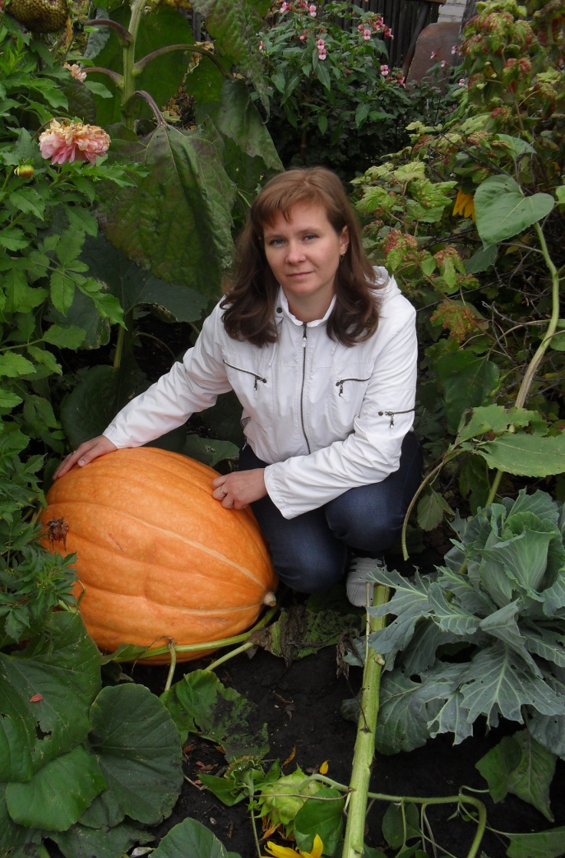

Образовательный проект на тему:
«Овощи на столе – здоровье детворе»
Угрюмова Лариса Владимировна
Воспитатель МАДОУ ЦРР–д/с №111
(участники проекта – дети старшего дошкольного возраста. Продолжительность проекта – 4 недели)
Тюмень, 2016 г.
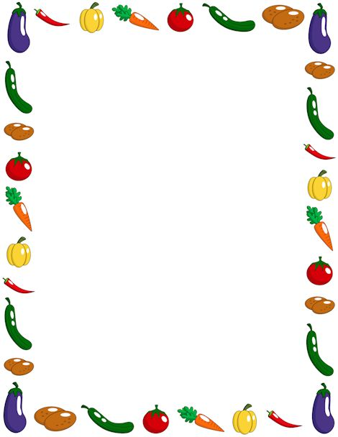
Автор:
Угрюмова Лариса Владимировна
воспитатель старшей группы
МАДОУ ЦРР детский сад «Сказка»
Участники проекта – старший дошкольный возраст.
Продолжительность проекта – 4 недели.
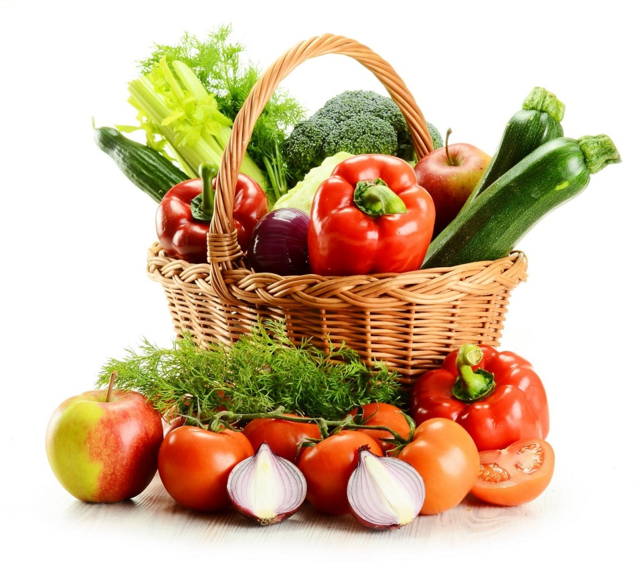
В жизни нам необходимо
Очень много витаминов.
Всех сейчас не перечесть,
Нужно нам их больше есть.
Кушай овощи, дружок,
Будешь ты здоровым!
Ешь морковку и чеснок,
К жизни будь готовым!
В. Шебзухов

Каждый человек в ответе за свое здоровье. Одним из правил его сохранения является здоровое питание. Влияние питания на здоровье человека давно признано во всём мире, и доказательств тому не счесть. Правильное питание продлевает жизнь и помогает противостоять болезням.
Наблюдая за детьми, я увидела, что дети в недостаточной степени имеют полное представление об овощах, о том, где они растут, как за ними ухаживают, чем они полезны.
Я поставила цель: научить детей заботиться о собственном здоровье и значимости правильного питания.
Многие дети неохотно едят или совсем отказываются от овощных: салатов, супов и запеканок. Таким образом, у нас обозначилась проблема и мы стали искать пути её решения. Скудные представления у воспитанников о витаминах, пищевых ценностях овощей, значении правильного питания дали нам возможность предположить, что именно это может стать причиной отказа детей от полезных овощных блюд.
Модель трёх вопросов:
Что мы знаем про это? | Что мы хотим узнать? | Как мы узнаем?
Овощ – это продукт.  Овощ – это помидоры и огурцы.  Овощ – это витамины.  Овощ – это капуста и картошка.  Овощ – это то, что мы едим.  Овощ – это что-то вкусное.  Овощ – это лук и чеснок.  Овощ – это урожай с огорода.  Овощ – это что-то полезное для нас.  Овощ – это морковь и свёкла. | Зачем нужно кушать овощи?  Что можно сварить из овощей?  Почему лук горький?  Зачем поливать овощи на грядке?  Чем полезна морковь?  Что можно приготовить из свёклы?  Как заготовить овощи на зиму?  Почему чеснок полезный?  Чем полезна капуста?  Какие овощи можно тушить? | Спросим у воспитателя.  Спросим у бабушки.  Прочитаем в книге.  Спросим у врача.  Спросим у бабушки.  Прочитаем в газете.

Вывод:
Дети недостаточно знают об овощах.
Дети не знают о пользе овощей.
У детей нет представления о свойствах овощей и их роли в жизни человека.

При ежедневном наблюдении за употреблением пищи детей, мы выяснили, что 85% детей, кушают овощи с удовольствием, а 15% детей употребляют овощи с нежеланием или вообще отказываются. Представлен график отношения детей к овощам.

Проект
Цель проекта:
- формировать целостное представление о здоровом питании дошкольника;
- учить заботиться о собственном здоровье; развивать творческое воображение, речь, внимание;
- воспитывать потребность в правильном питании;
- обогащать представления детей об овощах, выращиваемых в нашем крае, их полезных свойствах для здоровья растущего организма.
Задачи проекта:
- Формировать у детей представления о содержании витаминов в овощах, обогащать знания дошкольников о взаимосвязи здоровья и питания;
- Развивать любознательность, познавательную и творческую активность, мыслительные операции, умение делать выводы и умозаключения;
- Привлечь родителей к реализации проекта и совместной поисковой деятельности в семейном кругу; помочь родителям осознать важность организации здорового (сбалансированного) питания детей дома;
- Воспитывать потребность в соблюдении режима питания, употреблении в пищу овощей, богатых полезными витаминами и минералами.
Проблема: недостаточные представления детей об овощах выращиваемых в нашем крае.
Участники проекта: дети, их родители, воспитатели.
Работа с родителями:
- Провести работу с родителями фотовыставка: тема «Овощи на столе – здоровье детворе»;
- Совместное оформление книги рецептов;
- Интервью с педагогами детского сада о полезности овощей для растущего детского организма;
- Инсценировка русской народной сказки «Репка»;
- Совместная деятельность с музыкальным работником, с физкультурным работником, логопедом.
Предполагаемый результат: Создание фотовыставки «Овощи на столе – здоровье детворе». Инсценировка русской народной сказки «Репка».
1 ЭТАП – подготовительный:
Приходя утром в детский сад, воспитанники приносили поделки, папки с информацией о своем овоще, рисунки, фото блюд из овощей и рецепты их приготовления, пословицы и поговорки и многое другое. Всю информацию мы пытались объединить в один большой познавательный альбом под названием «Овощи на столе - здоровье детворе».
2 ЭТАП – исследовательский:
В процессе исследований дети познакомились с художественной литературой об овощах: поговорки, стихи, сказки, загадки. Рассматривали иллюстрации, картины на овощную тематику. Проводились занятия, дидактические игры, беседы.
Выполнение проекта
Социализация | Дидактические игры: «На что похожи овощи?», «Какого цвета овощи?», «Определи на какой звук…» (Приложение №5).  Словесные игры: «Вершки-корешки», «Большой — маленький», «Назови как можно больше признаков», «Узнай, о чем я говорю», «Интересные загадки», «Заготовки на зиму», «Чудесный мешочек» (Приложение №6).  Игровая ситуация: «Готовим обед» (Приложение №7).
Познание | - рассматривание иллюстраций овощей;  - ознакомление детей с поговорками, загадками об овощах; (Приложение №8)  - Предложить посеять в группе семена для рассады;  - Наблюдение за ростом овощей на подоконнике;  - Наблюдение за овощами, выращенными на огороде;  - Уборка выращенных овощных культур на мини-огороде детского сада (салат)  - Собрать спелые помидоры, спросить, почему нельзя есть немытые овощи;  - заучивание пословиц, поговорок об овощах. (Приложение №9)
Коммуникация,  развитие речи | Беседы на темы: «Прогулка по саду и огороду», «Что растет в огороде? », «Огород на окне», «Какое у тебя здоровье и как ты о нем заботишься». (Приложение №10)  Рассматривание и беседа по картине. (Приложение №11)  Составление описательных рассказов по моделям  Сюжетно-ролевая игра «Овощной магазин»
Чтение художественной литературы | Д. Родари «Приключения Чиполино»  А. В. Евстигнеева «Капуста»  русская народная сказка «Вершки и корешки»  Ю.Тувим «Овощи» (в переводе С.Михалкова)  Н. Семенова «Спор овощей»  А. Барто «Морковный сок»  В. Коркина «Что растет на нашей грядке?»  Заучивание: А.Прокофьева «Огород», К.Тангрыкулиева «Картошка», «Свёкла».  Загадывание загадок об овощах. (Приложение №8)
Художественно - эстетическая деятельность | Мелодия А. Филиппенко «Урожайная»;  Праздник для детей  Изучение песен:  Прослушивание музыкальных произведений по теме проекта.
Физкультурно- оздоровительная деятельность | Подвижные игры: «Огурцы и мышка», «Беги по дорожке между морковками», «Перенеси овощи из корзинки в корзинку», «Перевозим урожай», «Репка» (перетягивание каната), «Сеял дедушка горох», «Овощи». (Приложение №12)  Физкультминутка «Урожай», «Собираем урожай», «Мы пойдем в огород» и др. (Приложение №13)  Игровые упражнения «Урожай», «Горячая картошка» и др. (Приложение №14)
Развивающая среда | Альбомы для рассматривания «Овощи», «Что растет на огороде» и др.  Игра-викторина: «Наши друзья - витамины».  Настольные игры: рамки-вкладыши «Овощи», «Что сажают в огороде?», «Что где растет?»  Плакат « Овощи»  Художественные произведения и иллюстрации к ним  Раскраски «Овощи», «В огороде», «Что растет на грядке?» и др.
Трудовая деятельность | Создание в группе огорода на подоконнике  Посев семян в рассадные ящики.  Совместный труд воспитателя и детей по уходу за растениями на участке детского сада, в группе.
Продуктивная деятельность | Рисование на тему «Овощи» (Приложение №15)  Лепка «Овощи для салата» (Приложение №16)  Рисование «Овощной суп» (Приложение №17)  Аппликация «Овощи» (Приложение №18)  Аппликация «Овощи на тарелке»  Рисование «Любимый овощ»  (Самостоятельная творческая деятельность)
Работа с родителями | Участие родителей в подготовке тематической выставки «Дары с грядки»  Привлечение родителей к подбору семян для посадки овощей на подоконнике  Совместное оформление книги рецептов: «Любимое блюдо из овощей»  Создание фотовыставки «Овощи на столе – здоровье детворе»

3 ЭТАП – заключительный:
Итогом нашего проекта была инсценировка русской народной сказки «Репка» и сценка по стихотворению С.Михалкова «Овощи». Подготовку к ним мы начали с создания костюмов. И в этом нам очень помогли наши родители.
Дети - участники проекта в костюмах овощей презентовали результат работы и пытались рассказать о себе, как о самом полезном овоще на свете. «Кто полезней, кто нужней» - спор овощей закончился тем, что ребята сделали вывод о том, что все растущие в нашем регионе овощи содержат витамины - крупицы здоровья и поэтому несут в себе пользу для всех, и для детей и для взрослых.

По итогам проведенных мероприятий, мы еще раз провели наблюдение за детьми во время принятия пищи и выяснили что 98% детей с удовольствием стали кушать овощи, а 2% детей с нежеланием употребляют их в пищу. Выяснив причину, мы узнали, что дома дети не употребляют в пищу овощи.
«Учитывая то, что пищевые привычки складываются в детстве, важно поощрять детей и рассказывать им о пользе здорового питания, а также показывать это на собственном примере. Семейные обеды в этом плане – прекрасная возможность», - говорит доктор Кейд.

Итог работы:
Познавательная ценность:
Углубление и систематизация знаний о овощах;
Формирование познавательных умений: наблюдать, сравнивать и анализировать, экспериментировать; использовать полученные знания в различных видах деятельности.
Воспитательная ценность:
Формирование морально-волевых качеств личности (аккуратности, ответственности, организованности).

Приложение №8
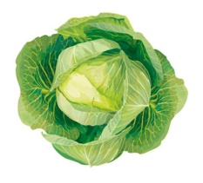
Загадки:
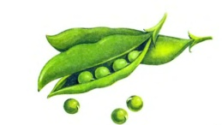
- Как надела сто рубах,
Захрустела на зубах. (Капуста)

- Голова на ножке, в голове горошки. (Горох)
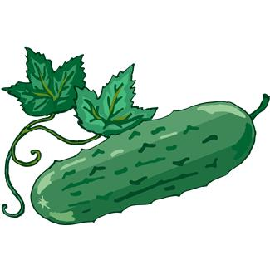
- Наши поросятки выросли на грядке,
К солнышку бочком, хвостики крючком.
Эти поросятки играют с нами в прятки. (Огурцы)
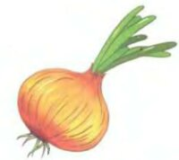
- Пришел барин с грядки, весь в заплатках,
кто ни взглянет, всяк заплачет. (Лук)
- За кудрявый хохолок
Лису из норки поволок.
На ощупь - очень гладкая,
На вкус - как сахар сладкая. (Морковь)

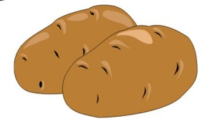
- Закопали в землю в мае
И сто дней не вынимали,
А копать под осень стали
Не одну нашли, а десять. (Картошка)
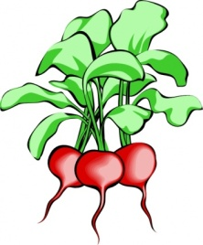
- Щеки розовые, нос белый,
В темноте сижу день целый.
А рубашка зелена,
Вся на солнышке она. (Редиска)

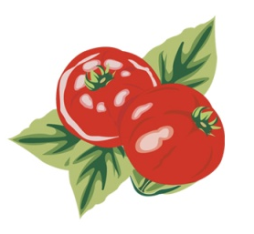
- Как на нашей грядке
Выросли загадки
Сочные да крупные,
Вот такие круглые.
Летом зеленеют,
К осени краснеют. (Помидоры)
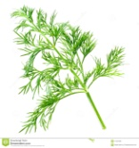
- Желтым зонтиком расцвел
Друг всех овощей: (Укроп)

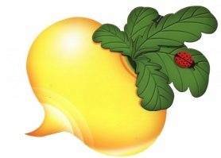
- Круглый бок, желтый бок,
Сидит в грядке колобок.
Врос в землю крепко.
Что же это? (Репка)

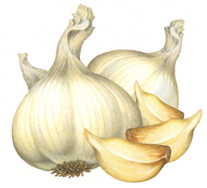
- Он кусает - но не пес.
Зубок есть. Но, где же рот?
Белый носит сюртучок.
Что это, скажи: (Чеснок)
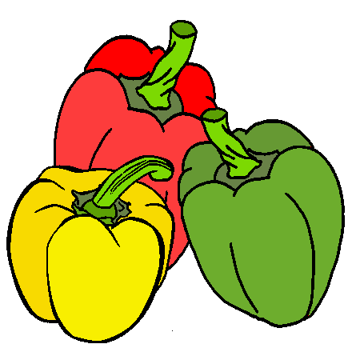
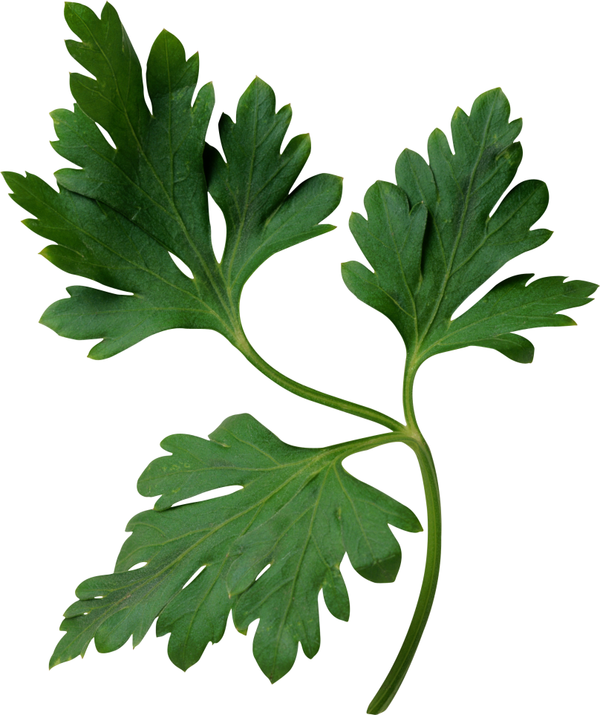
- Он бывает, дети, разный -
Желтый, травяной и красный.
То он жгучий, то он сладкий
Надо знать его повадки.
А на кухне - глава специй!
Угадали? Это: (Перец)

- Это вовсе не игрушка - Ароматная: (Петрушка)
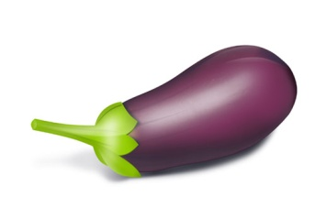
- Хоть чернил он не видал,
Фиолетовым вдруг стал,
И лоснится от похвал
Очень важный: (Баклажан)
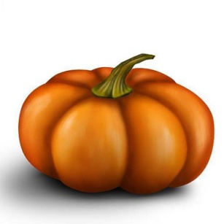
- В огороде - желтый мяч,
Только не бежит он вскачь,
Он как полная луна,
Вкусные в нем семена. (Тыква)

Приложения №13
Пальчиковые игры:

Пальчиковая игра «Овощи»

В огороде много гряд.
Тут морковка и салат.
Огурцы тут и горох.
А картофель разве плох?
Наш зеленый огород
Нас прокормит круглый год.

Пальчиковая игра «Овощи»
У девочки Ариночки
Овощи в корзиночке.
(Сложить ладони «корзиночкой»)
Вот пузатый кабачок
Положила на бочок,
Перец и морковку
Уложила ловко.
Помидор и огурец.
(Сгибать пальчики, начиная с большого)
Вот Арина — молодец.
(Показать большой палец)

Пальчиковая гимнастика «Засолка капусты»
Мы капусту рубим, рубим.
Движения прямыми ладонями
Мы морковку трем, трем,
Потереть ладони друг о друга
Мы капусту солим, солим.
Сложить пальцы в щепотку.
Мы капусту жмем, жмем.
Сжимать и разжимать кулачки.
***
Будем мы варить компот,
Фруктов нужно много.
Левую ладошку держать “ковшиком” указательным
пальцем правой руки “мешают”
Будем яблоки крошить,
Грушу будем мы рубить.
Отожмем лимонный сок,
Слив положим и песок.
Варим, варим мы компот.
Угостим честной народ.
Имитируем движения по тексту

* * *
У Лариски –
Две редиски.
У Алешки –
Две картошки.
У Сережки – сорванца –
Два зеленых огурца.
А у Вовки –
Две морковки.
Да еще у Петьки
Две хвостатых редьки.
По очереди разгибают пальчики
из кулачка, начиная с большого,
на одной, а затем на другой руке.
* * *
Хозяйка однажды с базара пришла,
Хозяйка с базара домой принесла.
«Шагают» пальчиками по столу.
Картошку, капусту, морковку,
Горох, петрушку и свеклу. ОХ!
На каждое название загибают пальчик.
Вот овощи спор завели на столе –
Кто лучше, вкусней и нужней на земле.
Удары по столу кулачками и ладонями
Картошка, капуста, морковка,
Горох, петрушка и свекла. ОХ!
На каждое название загибают пальчик.
Хозяйка тем временем ножик взяла
И ножиком этим крошить начала
Стучат ребром ладони по столу.
Картошку, капусту, морковку,
Горох, петрушку и свеклу. ОХ!
На каждое название загибают пальчик.
Накрытые крышкой, в душном горшке
Кипели, кипели в крутом кипятке
Трем кулачками друг о друга.
Картошка, капуста, морковка,
Горох, петрушка и свекла. ОХ!
На каждое название загибают пальчик.
И суп овощной оказался не плох.

Приложение №2

Работа с музыкальным руководителем

Упражнение «Выросла морковка»
Сначала посадили в землю маленькое зернышко.
(Дети садятся на корточки)
Солнышко капусту согревало, дождик поливал и морковка стала подрастать.
(Дети медленно встают на ножки)
Выросли у морковки зеленые листочки.
(Поднять руки вверх)
Пора срывать морковку.
(Имитация движений — срывают морковку с грядки)

Динамическая пауза «Огородники»
Мы лопатки взяли
(движения, изображающие носку лопаты на плече)
Грядки раскопали.
Раз-два, раз-два -
Вот как раскопали
(движения в соответствии с текстом)
Грабли в руки взяли
Грядки причесали.
Раз-два, раз-два -
Вот как причесали.
Семена рядами
В землю мы сажали.
Раз-два, раз-два -
Вот как мы сажали
(движения в соответствии с текстом)
Мы водой прохладной
Грядки поливали.
Раз-два, раз-два -
Вот как поливали
(изображать полив грядок из лейки)
Урожай богатый
Дружно собирали.
Раз-два, раз-два -
Вот как собирали
(наклоны)
Танцы и песни
Сами затевали
Раз-два, раз-два -
Вот как затевали.
(хлопки в ладоши)

Показ настольного театра «Козел Мефодий»
- Кто там бродит в огороде?
- Это я, козел Мефодий.
- По каким таким делам?
- Помогаю сторожам.
Я капусту охраняю,
Каждый лист оберегаю...
- Почему ж капусту вдруг,
А не редьку
И не лук?
Как же так, скажи, Мефодий?!
Ты забыл о них, выходит!
- Ничего я не забыл,
Но на все не хватит сил.
Лук стеречь я не умею,
А от редьки я худею.
А капуста - хороша,
И нужны ей сторожа,
Потому что самый вкусный,
Очень вкусный -
Лист капустный!

Музыкально-ритмическое упражнение «Урожай»
Под одноименную песню дети отбивают ритм на металлофоне.
Тема «Овощи»
Самомассаж фаланг пальцев зубными щётками. На каждый ударный слог - разминание фаланги одного пальца, направление массажных движений - от ногтевой фаланги (подушечки) к основанию пальца.
Левая рука:
Вырос у нас чесночок,
(Дети разминают указательный палец)
Перец, томат, кабачок,
(средний палец)
Тыква, капуста, картошка,
(безымянный палец)
Лук и немного горошка.
(мизинец)
Правая рука:
Овощи мы собирали.
(разминают мизинец)
Ими друзей угощали,
(безымянный палец)
Квасили, ели, солили,
(средний палец)
С дачи домой увозили.
(указательный палец)
Прощай же на год,
Наш друг-огород. (машем- пока)

Приложение №4
Работа с логопедом

Дидактическое упражнение «Один-много»
На магнитную доску воспитатель выкладывает картинку с изображением овоща, остальные картинки раздает детям по одной.
- У меня один овощ. А сколько у вас? У Ани одна морковка. У Дениса один огурец. Выложите свои овощи рядом с моим на доске. Сколько стало овощей? Много.

Словарная работа «Один-много»
Воспитатель берет в руки овощ и называет его в единственном числе, затем передает его ребенку и просит назвать множественное число.
Одна морковка, а как сказать, если их много? Много … морковок.
Один огурец — много … огурцов.
Один помидор — много … помидоров.
Один перец — много... перцев.
Одна картошка — много … картошки.
Одна капуста — много … капусты.

Словарная работа «Большой и маленький»
Огурец – огурчик.
Картошка — картошечка.
Капуста – капустка.
Помидор — помидорчик.
Лук — лучок.
Чеснок – чесночек.
Морковь – морковочка.
Свекла — свеколка.
***

Театр пальчиков и языка
(сопряженная гимнастика)
1. Однажды пальчики пошли на огород: топ-топ, топ-топ-топ.
Имитировать ходьбу пальчиков в заданном ритме, темпе: указательным и средним, большим и указательным.
Язык двигать вверх-вниз.
2. Подошли к огороду.
Ладони ребрами тесно прижать друг к другу, пальцы выпрямить.
Рот открыт, язык свободно положить на нижнюю губу.
3. На опушке леса растут помидоры.
Ладони ребрами тесно прижать друг к другу, пальцы выпрямить, большие пальцы поднять.
Язык высунуть и напряженно тянуть к нёбу.
4. Помидоры соберем в корзину.
Пальцы рук переплетены «корзинкой».
Язык - «чашечкой».
Игровое упражнение: «Капуста»

Координация речи с движением, работа над темпом и ритмами речи
Педагог: Отгадай загадку:
Она растёт у нас на грядке,
Одета в шумные шелка.
Мы для неё готовим кадки
И крупной соли полмешка.
Дети. Капуста!
Логопед. Давайте заготовим капусту на зиму.
Тук! Тук! Тук! Тук!
(Ритмичные удары ребром ладоней по столу).
Раздаётся в доме стук.
Мы капусту нарубили,
Перетёрли,
(Хватательные движения руками).
Посолили
(Указательный и средний пальцы трутся о большой).
И набили плотно в кадку.
(Удары обеими руками по столу).
Всё теперь у нас в порядке.
(Отряхивают руки).

Штриховка «Овощи»

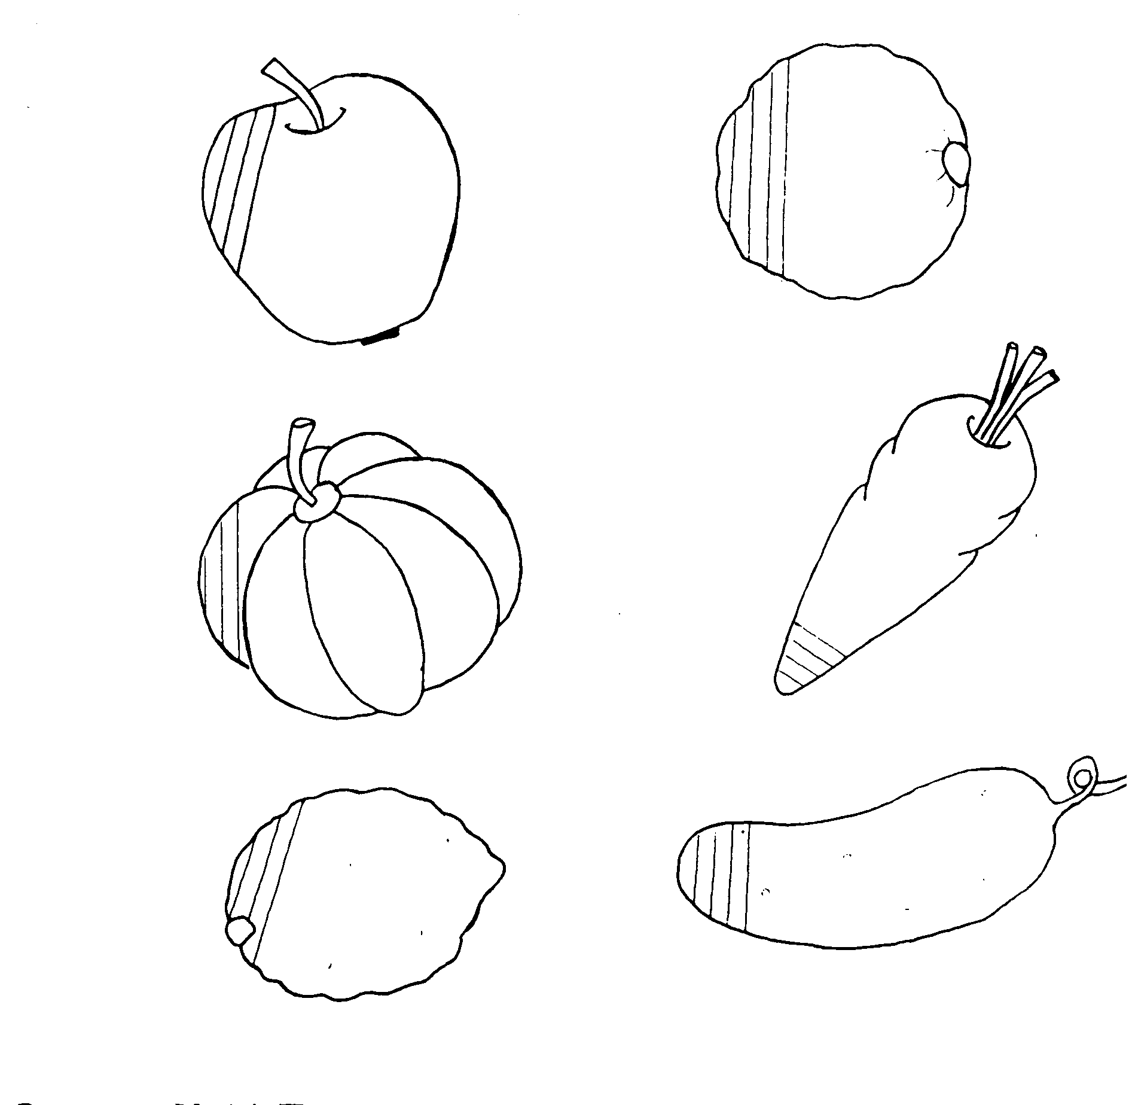

Рекомендации логопеда об активизации словаря по теме «Овощи, фрукты –полезные продукты».

Приложение №3
Работа с физкультурным работником:

Физкультминутка «Удивляемся природе»

Мы стоим на огороде,
Удивляемся природе.
(Потягивания-руки в стороны)
Вот салат, а здесь укроп.
Там морковь у нас растёт.
(Правой рукой коснуться левой ступни, потом наоборот).
Поработаем с тобой,
Сорнякам объявим бой –
С корнем будем выдирать
Да пониже приседать.
(Приседания).
У забора всем на диво
Пышно разрослась крапива.
(Потягивания – руки в стороны).
Мы её не будем трогать –
Обожглись уже немного.
(Потягивания – руки вперёд).
Всё полили мы из лейки
И садимся на скамейки.
(Дети садятся).

Физкультминутка «Собираем урожай»
В огород сейчас пойдем
Овощей там наберем (дети шагают на месте)
Раз, два, три, четыре, пять (хлопают в ладоши)
Что мы будем собирать?
Картошку, морковку (загибают пальцы)
Репу и свёклу
Помидоры, огурец,
И капусту, наконец!
В огороде мы старались -
Низко к грядке нагибались (наклоняются)
Весь собрали урожай (выпрямляются и, показывая перед собой, разводят руки в стороны).
Вот он, видишь? Получай! (показывая перед собой, протягивают вперед ладони рук)

Физкультминутка «Мы пойдем в огород»
Мы пойдем в огород (шагают на месте)
Что там только не растет (разводят руки в стороны).
Огурцы сорвем мы с грядки (срывают воображаемые огурцы).
Помидоры с кожей гладкой (показывают руками силуэт шара).
Толстая репка в землю засела крепко (слегка качают корпусом из стороны в сторону, поставив руки на пояс).
Длинная морковка (опускают вниз руки и соединяют ладони внизу).
От нас укрылась ловко (приседают и прикрывают голову руками).
Дергай, дергай из земли (встают и делают движения, как будто дергают из земли морковь).
Все собрали — посмотри! (разводят руки в стороны).

Игровое упражнение: «Урожай»

Координация слова с движениями, закрепление в речи глаголов: соберём, натаскаем, накопаем, срежем, нарвём

В огород пойдём,
(Идут по кругу, взявшись за руки).
Урожай соберём.
Мы морковки натаскаем.
(«Таскают»).
И картошки накопаем.
(«Копают»).
Срежем мы кочан капусты,
(«Срезают»).
Круглый, сочный, очень вкусный,
(Показывают круг руками – 3 раза).
Щавеля нарвём немножко
(«Рвут»).
(Идут по кругу, взявшись за руки).
И вернёмся по дорожке.

Подвижная игра: «Овощи»

Координация слова с движением, работа над темпом и ритмом речи
Как-то вечером на грядке
Репа, свёкла, редька лук
Поиграть решили в прятки,
(Дети идут по кругу, взявшись за руки, в центре круга – водящий с завязанными глазами).
Но сначала встали в круг.
Рассчитались чётко тут же:
(Останавливаются, крутят водящего).
Раз, два, три, четыре, пять.
(Разбегаются, приседают, водящий ищет).
Ну а ты иди искать.

Подвижная игра «Сеял дедушка горох»

Сеял дедушка горох.
(Дети становятся в круг. Изображают «посев» гороха.)
Был горох совсем не плох.
(Топают ногами, ребенок-дед тоже топает.)
Круглый, звонкий, желтый, гладкий.
(Круг руками, хлопки, скользящие движения ладонь о ладонь.)
Очень ровный, очень сладкий.
(Топают ногами, гладят живот.)
Вдруг упал мешок с горохом!
(Наклоняются, разводят руками.)
Бедный дедушка заохал.
Был горох, и на тебе –
Раскатился по избе!
На последнем слове считалки дети разбегаются по площадке, «дед» начинает пятнать детей. Запятнанный ребенок становится «горошиной». Следующий запятнанный ребенок присоединяется к цепочке «горошин», которые выстраиваются за «дедом». «Дед» должен собрать весь «горох».

Игра малой подвижности «Горячая картошка»
Дети становятся в круг. Выбирают водящего. Он выходит в центр круга, а остальные плотно придвигаются друг к другу, руки у всех за спиной. Кому-либо из играющих дается маленький мяч (картошка), и дети передают его по кругу за спиной. Водящий старается угадать, у кого «картошка». Он произносит: «Руки!», и тот, к кому обращаются, должен показать обе руки ладонями вверх. Если водящий угадал, он берет «картошку» и становится в круг, а тот, у кого был найден мяч, становится водящим. Игра повторяется.

Приложение №9
Пословицы про овощи:
- Хвощ — деревенский овощ.
- Каждому овощу свое время.
- Капуста не пуста, сама летит во уста.
- Картошка — хлебу присошка.
- Репа продана, и воз накрыт.
- Лук с чесноком — родные братья.
- В пост редьки хвост
- Репой да брюквой не хвалятся.
- Не чванься, горох, перед бобами, будешь сам под ногами.
- Чеснок да редька, так и на животе крепко.
- Горох да репа — завидное дело: кто ни идет, урвет.
- Без поливки и капуста сохнет.
- Надоел, как горькая редька.
- Хрен да редька, лук да капуста — лихого не попустят.
- Репа брюху не крепа.
- Картофель — хлебу подспорье.
- Не смейся, горох, не лучше бобов: размокнешь, и сам лопнешь.
- Хрен редьки не слаще, уголь сажи не белей.
- Если испечь луковицу прежде, чем лук собран с огорода, то весь лук высохнет.
- Стручок гороху положить в сани жениху и невесте, и лошади с места не сдвинуть.
- Была и капуста, а стало пусто.
- У нашего дяди все редька: триха редька, ломтиха редька, редька с маслом да редечка с квасом.
- Этот горох не лучше грибов (бобов).
- Хрен да капуста чем не еда?
- Не всякому сказывай, что по деньге редька!
- Пошла свинья в огородники: на морковь, на репу, на белу капусту.
- Семьею и горох молотят.
- Смелому горох хлебать, а несмелому и щей не видать.
- Красен, как свекла, как кровь, как клюква, как маков цвет.

Приложение №5
Картотека дидактических игр по теме «ОВОЩИ»
Ход игры «На что похожи овощи?»
В игре могут принимать участие 3-5детей. Каждый игрок выбирает себе не цветную карточку-поле. Игрок берет геометрические фигуры и накладывает их на те овощи, которые по форме напоминают данную
геометрическую фигуру. Выигрывает тот, кто первым закроет игровыми карточками все игровое поле.
Значимость игры. Игра «На что похожи овощи?» помогает в игровой форме запомнить названия овощей, соотносить их с геометрическими фигурами.
Ход игры «Какого цвета овощи?»
В игре могут принимать участие 3-5детей. Каждый игрок выбирает себе не цветную карточку-поле с овощами и накладывает на них круги, которые соответствуют цвету данного овоща. Выигрывает тот, кто первым и верно закроет игровыми карточками все игровое поле.
Значимость игры. Игра «Какого цвета овощи?» помогает в игровой форме запомнить названия овощей, соотносить их с цветовыми кругами, развивает цветовое восприятие.
Ход игры «Определи, на какой звук…»
В игре могут принимать участие 3-5 и более детей. Каждый игрок выбирает себе цветные или не цветные карточки с овощами и накладывает на них квадраты, которые соответствуют характеристикам звуков (гласных и согласных, твердых, мягких звуков, звонких (колокольчики)
Значимость игры. Игра «Какого цвета овощи?» помогает в игровой форме запомнить названия овощей, запомнить характеристики гласных и согласных звуков.

Приложение №6
Картотека словесных игр по теме «ОВОЩИ»

Ход игры «Вершки-корешки»
Дети сидят в кругу. Воспитатель называет овощи, дети делают движения руками: если овощ растёт на земле, на грядке, дети поднимают кисти рук вверх. Если овощ растёт в земле – кисти рук опускают вниз.

Ход игры «Большой — маленький»
Цель: словообразование с помощью уменьшительно-ласкательных суффиксов:
огурец — огурчик, помидор — помидорчик...
Ход игры «Назови как можно больше признаков»

Цель: согласование существительных с прилагательными
Морковь (какая?) — оранжевая, длинная, сладкая, полезная, твердая
помидор (какой?) — красный, сочный, аппетитный, круглый
Огурец (какой?) — овальный, хрустящий, зеленый, длинный, ароматный

Ход игры «Узнай, о чем я говорю»
Цель: обогащать словарь детей прилагательными.
Ход игры. Воспитатель предлагает детям, глядя на карточки, догадаться о каком овоще говорит (овоще). Далее дети сами загадывают загадки.
Зеленый, вытянутый – огурец; красный, полезный – помидор; острый, разноцветный – перец; большой, и т. д.

Ход игры «Интересные загадки»
Цель: Закреплять умение детей составлять описательный рассказ загадку на тему «Овощи».
Ход игры. Ребенок сидя за ширмой, дает описание овощу, при этом его не называя. Остальные дети отгадывают о каком овоще идет речь и показывают карточку-отгадку.
План:
1. Как выглядит (форма, цвет, размер)
2. Где растет, как за ним ухаживают.
3. Что из него можно сделать.

Ход игры «Заготовки на зиму»
Цель: Пополнять и активизировать словарь детей на тему «Овощи». Продолжать учить детей образовывать прилагательные от существительных.
Ход игры. Сок из моркови – морковный, а из томатов, и т. д.
Салат из свеклы – свекольный, а из капусты, кабачков, чеснока, моркови и т.д.
Суп из картофеля – картофельный, а из гороха, и т. д.

Ход игры «Чудесный мешочек»
Цель: Закрепить названия овощей, их цвета.
Оборудование: мешочек, натуральные овощи или муляжи.
Ход игры. Перед игрой ребенка знакомят с овощами и их свойствами. Малыш по одному достает из «чудесного мешочка» овощи, называет их. Затем он отвечает на вопросы взрослого о цвете, форме, величине овощей. Если ребенок затрудняется, взрослый помогает ему.

Ход игры «Один — много»
Цель: Учить детей образовывать множественное число имен существительных.
Оборудование: мяч.
Ход. Педагог называет овощ в единственном числе и бросает мяч ребенку. Ребенок называет его во множественном числе и возвращает мяч взрослому. Например: «Тыква-тыквы, кабачок-кабачки».

Ход игры «Назови ласково»
Цель: Учить образовывать существительные с уменьшительно-ласкательными суффиксами.
Оборудование: предметные картинки с изображением овощей большого и маленького размера.
Ход: Педагог показывает ребенку картинку с изображением какого-либо большого овоща, например, огурца и предлагает его назвать. Затем объясняет: «Этот огурец большой. А как ты назовешь ласково маленький такой же овощ?» Показывает картинку (огурчик) Аналогично рассматриваются другие овощи (репа - репка, морковь - морковочка) .

Приложение №7
Игровая ситуация: “Готовим обед”.
Цель: учить детей классифицировать овощи и фрукты.
Девочки и мальчики мне нужна ваша помощь.
Здесь и овощи, и фрукты…”
Как же нам их разложить?
Назовите-ка продукты,
Чтоб компот и щи сварить.
Воспитатель: Дети, давайте вспомним, как называются эти овощи и фрукты. Что это?
Дети: Капуста.
Воспитатель: Куда мы ее положим в щи или компот?
Дети: В щи.
Воспитатель: А это что?
Дети: Яблоко.
Воспитатель: Куда мы его положим?
Дети: В компот.
Воспитатель: А теперь мы будем готовить обед. В большой кастрюле мы будем варить щи, а в маленькой компот. Девочки отберут фрукты для компота, а мальчики овощи для щей.
овощи – лук, морковь, капуста, помидоры;
фрукты – лимон, апельсин, яблоко, груша.
После этого предлагаю поставить кастрюли на плиту, прошу маму-зайчиху сварить обед.
Цель этой игровой ситуации мы достигли через классификацию овощей и фруктов.

Приложение №10
Беседа с детьми на тему : «Прогулка по саду и огороду».
Цель – закрепить обобщающие понятия « овощи », «фрукты», отличительные особенности овощей и фруктов.
Вопросы к беседе :
Что мы называем овощами ? Какие овощи вы знаете?
Что мы называем фруктами? Какие фрукты вам известны?
Чем отличаются овощи и фрукты? Что у них общего?
Назовите свой любимый фрукт. Где он растет – на веточке дерева или на кустике?
А какой из овощей вам нравится больше всего? Как выращивают этот овощ ?
Какие вы знаете сказки, где героями являются овощи и фрукты?
При проведении беседы можно использовать дидактическую игру «Угадай овощ (фрукт) по ответам и вопросам».
Беседа с детьми на тему : «Что растет в огороде? »
Цель – развивать умение правильно называть овощи , описывать их цвет, форму и другие качества.
Вопросы к беседе :
Где выращивают овощи ? Что нужно для того, чтобы их вырастить?
Какие овощи растут под землей, а какие над землей? Как собирают овощи ?
На какие геометрические фигуры похожи овощи (воспитатель перечисляет, дети называют фигуру) .
Для чего нужны овощи ? Что можно из них приготовить?
Как готовят овощи ? (Их моют, режут, жарят, варят, тушат, запекают, солят, маринуют, замораживают) .

Беседа с детьми на тему : «Огород на окне»
Цель: формирование у детей интереса к опытнической и исследовательской деятельности по выращиванию культурных растений в комнатных условиях, воспитания у детей любви к природе, создания в группе огорода на подоконнике.

Задачи: обогащение и расширение представлений детей о растениях. Как можно вырастить лук, чеснок, горох на окне.
Выяснить, что нужно растениям для роста и развития? Способы выращивания.
Развивать интерес к развитию и росту растений.
Обогащать, расширять и активизировать словарь детей за счёт загадок, пословиц, поговорок, сказок, стихов, экологических игр.
Развивать связную речь через составление описательных рассказов о растениях: как сажали, появление всходов, способы ухода.
Развитие творческих способностей через продуктивную деятельность.
Воспитывать любознательность и наблюдательность.
Воспитывать уважение к труду, бережное отношение к его результатам.

Проблема: уровень знаний детей о природе поверхностный, отношение к её объектам бессистемны, что мешает познавать окружающий мир, умение видеть красоту природы, умение радоваться ей.

Методы реализации проекта: беседы, чтение художественной литературы, загадки пословицы, поговорки, рассматривание иллюстраций, картин, занятия в игровой форме.

Этапы работы:
- Ознакомительный (подготовительный) : определение цели и задач проекта. Сбор информационного материала, создание условий для организации работы в «огороде на окне», составление плана мероприятий по организации детской деятельности-1-я неделя.
- Основной: проводятся запланированные мероприятия для реализации проекта (беседы, опыты, эксперименты, творческая деятельность, рассматривание иллюстраций, чтение)-2-я, 3-я неделя.
- Заключительный : подводятся итоги, подготавливается презентация, итоговая беседа-4-я неделя.

Ожидаемый результат:

- Дети познакомятся с культурными и дико растущими растениями.
- С помощью опытнической работы дети получат необходимые условия для роста растений.
- С помощью исследовательской работы дети должны будут выявить многообразие и разнообразие посевного материала.
- У детей будет формироваться бережное отношение к растительному миру.
- Формировать у детей уважительное отношение к труду.
- Создание в группе огорода на подоконнике.
- Создание дневника наблюдений для фиксации наблюдений за растениями в огороде на подоконнике.
- Активное участие родителей в реализации.

Этапы реализации

1 этап – подготовительный.
1-я неделя.
1.Беседа с родителями «Огород на окне».
Цель: обсудить цели и задачи. Сформировать интерес у родителей по
Созданию условий для реализации.
2.Консультация для родителей «Огород на окне».
Цель: просвещать родителей по данной теме.
3.Подбор наглядно дидактических пособий, демонстрационного материала, природного материала, художественной и научной литературы, приобретение необходимого оборудования.
Цель: создать условия для реализации «Огород на окне».

2 этап - основной.
2-я неделя.
4. Рассматривание книг, иллюстраций о растениях.
Цель: Вызвать интерес к растениям, желание заботиться о них, углублять и расширять знания о видах растений.
5.Занятие «Что мы знаем об овощах».
Цель: закрепить представления детей о том, где выращиваются овощи, знания об их свойствах. Научить строить описательные рассказы на сравнение овощей, строить сложносочиненные предложения.
6.Практическая деятельность: посадка лука, чеснока, гороха.
Цель: вызвать интерес к выращиванию огородной культуры.
3-я неделя.
7.Опыт-наблюдение за ростом лука, чеснока, гороха.
Цель: учить детей замечать изменения, которые происходят у прорастающих луковиц, чеснока, гороха.
8.Труд в уголке природы.
Цель: продолжать учить детей правильно строить суждения и делать выводы о создании благоприятных условий ( воды, света, тепла).
9.Опыт- наблюдение за ростом лука в благоприятных и неблагоприятных условиях.
Цель: получить необходимые условия для роста лука ( свет, вода, тепло). 10.Дидактическая игра « Что сажают в огороде».
Цель: научить детей классифицировать предметы по определенным признакам (по месту их произрастания, по их применению), развить быстроту мышления, слуховое внимание.
11.Дидактическая игра « Подбери пару»
Цели: научить детей сравнивать предметы по форме, размеру, цвету и назначению; приучить их сообща выполнять задание.
12. Наблюдения: «Растут ли наши растения»
Цель: Продолжать учить детей замечать изменения в росте и развитии растений.
13. Оформление дневника наблюдений.
Цель: зафиксировать наблюдения за растениями.
14. Итоговая беседа « Огород на окне».
3 этап - заключительный.
3-я неделя.
15. Обработка и оформление материалов проекта в виде презентации.
16.Анализ результативности.

« Огород на окне» были получены следующие результаты.

1.Дети познакомились с дикорастущими и культурными растениями.
2.У детей формируется интерес к опытнической и исследовательской деятельности
по выращиванию культурных растений в комнатных условиях.
3. В результате практической и опытнической деятельности дети получили
необходимые условия для роста растений.
4. Дети увидели многообразие посевного материала.
5. Дети стали бережно относится к растительному миру.
6. В группе был создан огород на окне.
7.Дети стали более уважительно относится к труду.
8. Наблюдения были зафиксированы в дневнике наблюдений.
9. Родители приняли активное участие «Огород на окне».

Работа с родителями:

1. Беседа с родителями «Огород на окне».
2.Консультация для родителей « Огород на окне».
3. Помощь родителей в приобретении инвентаря, посевного материала для
огорода на окне.

Приложение №11
Рассматривание и беседа по картине.
– Ребята, я вам приготовила сюрприз, нарисовала картину. Мне очень хотелось бы, чтобы вы отвечали полными ответами, не перебивали друг друга, дослушивали ответы товарищей до конца. Давайте посмотрим, как люди готовятся к долгой зиме. (Открываю картину «Сбор урожая».)
– Что делают люди на огороде? (Люди на огороде собирают урожай капусты, моркови, свеклы, огурцов, кабачков, баклажанов, перца, картофеля.)
– Как называют овощи, которые созревают в земле? (…корнеплоды).
– Скажите хором – «корнеплоды». (Повторяют по одному несколько раз.)
– Какими способами люди собирают овощи? (Люди выкапывают, срывают, срезают овощи).
– Перечислите, какие корнеплоды люди выкапывают из земли осенью. (…картофель, морковь, лук, чеснок)
– Какие овощи люди срывают? ( …кабачки, перец, помидоры, баклажаны)
– Какой овощ срезают? (…капусту)
– Вот мы собрали урожай, как нам сохранить все овощи на зиму? (Овощи на зиму солят, маринуют, консервируют)
– Повторим хором слово «консервируют».
(Повторяет один ребёнок ещё раз).
– Где хранятся зимой заготовки и овощи? (…в овощехранилище)
(Показать картинку)
– Повторите хором слово «овощехранилище».
(Повторяют по одному несколько раз).

Приложение №19
Составление описательных рассказов по моделям
– Закройте глаза. Мне нужна ваша помощь. Нужно отгадать загадки и рассказать об загаданных овощах. Справитесь? Хорошо. Первая загадка.
Где зимою было пусто,
Летом выросла … (капуста).
(Выставляю картинку на магнитную доску.)
Он из тыквенной родни,
На боку лежит все дни,
Как зеленый чурбачок,
Под названьем … (кабачок).
(Выставляю картинку с изображением кабачка на магнитную доску.)
– Угадайте, какой овощ спрятался?
(Показываю картинку спрятанного наполовину баклажана.
Выставляю картинку с изображением баклажана на магнитную доску.)
– Подскажите словечко:
Хоть и сахарной зовусь,
Но от дождей я не размокла.
Крупна, кругла,
Сладка на вкус,
Узнали вы? Я… (свекла)
(Выставляю картинку свеклы на магнитную доску.)
– Послушайте еще загадку:
В огороде вырастаю,
А когда я созреваю,
Варят из меня томат,
В щи кладут и так едят. (Помидор)
(Выставляю картинку помидора на магнитную доску.)

Физкультминутка «Урожай»
– Молодцы! Вы мне очень помогли. А сейчас настало время собрать урожай.
Встаньте в круг.
В огород пойдем, урожай соберем. Маршируют.
Мы морковки натаскаем «Носят».
И картошки накопаем. «Копают».
Срежем мы кочан капусты, «Срезают».
Круглый, сочный,
Очень вкусный, Показывают круг руками 3 раза.
Щавеля нарвем немножко «Рвут».
И вернёмся по дорожке. Маршируют

Приложение №20
ОВОЩИ
Хозяйка однажды с базара пришла,
Хозяйка с базара домой принесла:
Картошку,
Капусту,
Морковку,
Горох,
Петрушку и свеклу.
Ох!...
Вот овощи спор завели на столе -
Кто лучше, вкусней и нужней на земле:
Картошка?
Капуста?
Морковка?
Горох?
Петрушка иль свекла?
Ох!...
Хозяйка тем временем ножик взяла
И ножиком этим крошить начала:
Картошку,
Капусту,
Морковку,
Горох,
Петрушку и свеклу.
Ох!...
Накрытые крышкою, в душном горшке
Кипели, кипели в крутом кипятке:
Картошка,
Капуста,
Морковка,
Горох,
Петрушка и свекла.
Ох!...
И суп овощной оказался не плох!

Ю. Тувим (пер. С.Михалков)

Приложение №21
Инсценировка «Спор овощей» ( Н. Семенова).

Овощи
Кто из нас, из овощей, и вкуснее и нужней?
Кто при всех болезнях будет всех полезней?
Осень
Выскочил горошек – ну и хвастунишка!...
Горошек
Я такой хорошенький, зелененький мальчишка!
Если только захочу, всех горошком угощу!
Осень
От обиды покраснев, свекла проворчала…
Свекла
Дай сказать хоть слово мне, выслушай сначала.
Свеклу надо для борща, и для винегрета.
Кушай сам и угощай – лучше свеклы нету!
Капуста
Ты уж, свекла, помолчи, из капусты варят щи.
А какие вкусные пироги капустные!
Зайчики – плутишки любят кочерыжки.
Угощу ребяток кочерыжкой сладкой!
Огурец
Очень будете довольны,
Съев огурчик малосольный.
А уж свежий огуречик
Всем понравится, конечно!
Редиска
Я – румяная редиска,
Поклонюсь вам низко – низко.
А хвалить себя зачем?
Я и так известна всем!
Морковь
Про меня рассказ недлинный:
Кто не знает витамины?
Пей всегда морковный сок
И грызи морковку –
Будешь ты тогда, дружок,
Крепким, сильным, ловким.
Осень
Тут надулся помидор и промолвил строго…
Помидор
Не болтай морковка, вздор,
Помолчи немного.
Самый вкусный и приятный,
Уж, конечно, сок томатный.
Помидор
А теперь друзья овощи делаем зарядку:
Помидор на грядке
Делает зарядку:
Как здоровье помидор?
- Хорошо! В порядке!
Весь вспотел – но не устал.
От зарядке красным стал!
Дети
Витаминов много в нем, мы его, конечно, пьем!
Осень
У окно поставьте ящик, поливайте только чаще,
И тогда, как верный друг, к вам придет зеленый лук.
Лук
Я – приправа в каждом блюде,
И всегда полезен людям.
Угадали? Я – ваш друг,
Я – простой зеленый лук!
Картошка
Я, картошка, так скромна –
Слова не сказала…
Но картошка так нужна
И большим, и малым!
Баклажан
Баклажанная икра так нужна, полезна…
Осень
Спор давно кончать пора!
Овощи
Спорить бесполезно!
Кто – то, кажется, стучит…
Это доктор Айболит!
Айболит
Ну конечно, это я! О чем спорите друзья?
Овощи
Кто из нас, из овощей, всех вкусней и всех важней?
Кто при всех болезнях будет всех полезней?
Айболит
Чтоб здоровым, сильным быть,
Надо овощи любить!
Все, без исключения,
В этом нет сомнения!
В каждом польза есть и вкус,
И решить я не берусь:
Кто из вас вкуснее,
Кто из вас нужнее!
Осень
Ну, спасибо вам друзья,
Очень довольна, осталась я!
Угощу вас всех сейчас вкусною солянкой,
Все вставайте и пойдем в пляс на лесной полянке.
Все водят хоровод, Осень угощает солянкой.
Итог занятия.
Дети делают выводы о том, что:
- Овощи полезны для здоровья.
- Чтобы вырастить урожай, надо много трудиться.

Приложение №15
Рисование на тему : « Овощи ».

Программное содержание: Учить детей рисовать красками овощи разной формы, идентифицировать цвета. Закреплять знания о пользе овощей – как витаминных продуктах и в некоторых случаях о их вреде для здоровья. Воспитывать аккуратность в работе с красками, интерес к своему здоровью.
Образовательные области: Художественное творчество, здоровье, безопасность, познание, коммуникация, социализация, художественная литература.
Создание игровой мотивации.
Мы с вами много говорили об овощах. У меня в мешочке лежат некоторые из них (Помидор, огурец, картофель, свёкла, морковь, редиска). Попробуйте узнать их на ощупь. Как вы узнали? (По форме)
Все овощи выкладываются на обозрение детей.
Какие из этих овощей круглые? Какой овощ овальный? Какой овощ похож на треугольник?
Какого цвета все эти овощи?
Какую пользу приносят овощи для здоровья человека? (Витамины). Всегда ли они полезны? Когда овощи бывают вредны для здоровья? (Если в них много пестицидов). Что такое пестициды? (Ядовитые вещества). Как они попадают в овощи? (Когда люди кладут в землю при выращивании овощей много удобрения).
Какие овощи вы любите больше всего? (Ответы детей)
Давайте сейчас каждый из вас нарисует свои любимые овощи.
Показ воспитателем приёмов работы.
(Обратить внимание детей на расположение изображения на листе) .
Анализ детских работ.
Ребята, вы все нарисовали очень красивые овощи. Они должны быть на ваших толах каждый день. Ведь в них очень много витаминов. Если вы будете есть их ежедневно, то будете здоровыми, крепкими, весёлыми.
Если вы отгадаете загадку, то узнаете, какой овощ есть на Дашином рисунке.
В огороде вырастаю.
А когда я созреваю,
Варят из меня томат,
В щи кладут, и так едят.
(Помидор)
Ребята, кто из вас помнит, в какой части помидора прячутся пестициды?
Отгадайте, какой овощ нарисовал Артём?
Красна девица сидит в темнице,
А коса на улице.
(Морковь)
Что можно приготовить из моркови?
Где больше всего у моркови пестицидов?
Как можно выгнать из моркови пестициды? (Вырезать сердцевину и замочить её в воде. Только потом можно употреблять в пищу) .
Снаружи красна, внутри бела,
На голове хохолок – зелёненький лесок.
(Редиска)
Развалились в беспорядке
На своей перине – грядке
Сто зелёных медвежат,
С сосками во рту лежат,
Беспрерывно сок сосут
И растут, растут, растут.
(Огурцы)

Приложение №17
Рисование на тему «Овощной суп»

Цель: Вызвать у детей интерес, эмоциональный отклик на предложенную тему , желание изображать овощи .
Задачи: Продолжать формирование навыков изображения овальных форм, передавать их отличия от круглых, равномерно располагать несколько предметов на листе бумаги.
Материал: Гуашевые краски, кисточки 2-х размеров, баночки с водой, палитра для смешивания красок, альбомный лист (А3, А4, муляжи овощей для уточнения представлений о них, поднос (блюдо, кастрюля, корзинка.
ХОД ЗАНЯТИЯ
Воспитатель проводит пальчиковую гимнастику, чтобы привлечь внимание детей.
Хочешь? Тоже делай так:
То ладонь, а то-кулак.
Дети кладут руки на стол; прижимают ладони к столу; одновременно сжимают два кулачка; разжимают пальцы рук и прижимают их к столу.
Воспитатель переодевается в хозяйку и читает стихотворение:
Хозяйка однажды с базара пришла,
Хозяйка с базара, домой принесла.
Картошку, капусту, морковку,
Горох, петрушку и свёклу. Ох!
Воспитатель достаёт из корзинки по одному овощу и просит детей помочь ей перечислить овощи (все овощи лежат на подносе) .
Хозяйка тем временем ножик взяла
И ножиком этим крошить начала.
Картошку, капусту, морковку,
Горох, петрушку и свёклу. Ох!
Воспитатель берёт с подноса по одному овощу , а дети перечисляют овощи хором (теперь овощи лежат на столе) .
Вот овощи спор завели на столе
Кто лучше, вкусней и нужней на земле
Картошка? Капуста? Морковка?
Горох? Петрушка? Иль свёкла? Ох!
Воспитатель берёт со стола и ложит в кастрюлю по одному овощу, а дети перечисляют овощи хором.
Воспитатель- А вы как думаете, кто из этих овощей важнее? (слушает ответы детей) .
Хорошо, послушайте дальше.
Накрытые крышкой, в душной кастрюле,
Кипели, кипели в крутом кипятке
Картошка, капуста, морковка,
Горох, петрушка, иль свёкла. Ох!
Почему суп называется овощным?
Дети- Потому что его готовили из овощей.
Воспитатель- Ну тогда получается, что овощи спорили зря. Или нет?
Дети- Да, зря (слушает ответы детей) .
Воспитатель-А смогла бы хозяйка сварить овощной суп, если бы у неё не было этих овощей?
Дети- Нет, не смогла.
Воспитатель- Конечно не смогла. Тогда получается, что овощи спорили зря и каждый из них лучший, вкусный и нужный.
Давайте и мы посадим, вырастим и засолим свой овощ.
Дети- Давайте!
Физкультурная минутка:
Весной капусточку сажали,
Ямку вместе вырывали,
Семечко в неё бросали
И землёю засыпали.
Летом долго поливали,
Осенью урожай свой собирали.
Дети повторяют движения за воспитателем.
– Какие мы молодцы, посмотрите, как много собрали капусты. А теперь, чтобы она не испортилась, нужно её порубить и засолить. Все приготовили руки.
Мы капусту рубим, рубим.
Мы капусту мнём, мнём.
Мы капусту солим, солим.
Мы капусту трём, трём.
– Что-то мы медленно всё делали! Смотрите, сколько ещё капусты осталось! Давайте ещё раз попробуем и ещё быстрее порубим капусту. (повторяет еще раз) .
Молодцы хорошо поработали и капусту всю засолили. Теперь вы можете тихонечко сесть и отдохнуть (дети садятся на свои места) .
Воспитатель- Ребята у меня есть предложение. Хотите, мы тоже сварим овощной суп?
Дети- Да, хотим!
Воспитатель- Кастрюля у нас есть, воду мы налили (показывает нарисованные мелом на доске кастрюлю с водой) . А вот чего же нам не хватает?
Дети- Овощей.
Воспитатель- Правильно овощей. Давайте вспомним, какие овощи мы знаем (слушает ответы детей) .
Молодцы! Вы назвали очень много овощей. Но все ли овощи, перечисленные вами, понадобятся для нашего овощного супа? (слушает ответы детей) .
У вас на столе лежат круглые пустые тарелочки. Вы должны нарисовать на них те овощи, которые понадобятся для нашего супа. Ребята старшей группы рисуют на маленькой тарелочке один любой овощ. А ребята подготовительной группы рисуют на большой тарелке три любых овоща. Когда ваши овощи будут готовы, мы их поместим в эту кастрюлю и сварим вкусный овощной суп.
Приступаем к работе. (Дети открывают краску, берут кисточки и начинают рисовать овощи) .
В конце занятия все рисунки выставляются на доске, рассматриваются, выделяются те, в которых наиболее красочно передана форма и цвет овощей. Необходимо похвалить всех детей за проделанную работу.
Воспитатель- посмотрите, ребята, как много овощей мы приготовили в этом супе!
И НАШ СУП ОВОЩНОЙ ОКАЗАЛСЯ НЕПЛОХ!

Приложение №16
Лепка на тему «Овощи для салата»

Задачи: Продолжать учить детей наносить пластилин на картон ровным слоем, сглаживать поверхность формы, делать предметы устойчивыми. Упражнять в использовании знакомых приёмов лепки. Развивать мелкую моторику. Воспитывать -заботу о своём здоровье, аккуратность в работе.
Материалы. Пластилин, стеки, дощечки для лепки, круги из картона 15 на 15 (тарелочки), картинки с изображением овощей или муляжи овощей, плакат «Огород», аудиозаписи.
Предшествующая работа: Наблюдения и работа на огороде, рассматривание и обследование овощей, дегустация овощных блюд, беседы: «О пользе еды овощей «, «Что растёт на огороде…
ХОД: Воспитатель: Дети, а вы любите отгадывать загадки? Тогда я вам загадаю загадки, вы их отгадаете и узнаете, чего мы с вами будем сегодня лепить. Загадываю загадки, по мере отгадывания загадок достаю картинки с изображением овощей или муляжи овощей.
1. За кудрявый хохолок
Лису из норки поволок.
На ощупь — очень гладкая,
На вкус — как сахар сладкая. (Морковь)
2. Я длинный и зеленый, вкусен я соленый,
Вкусен и сырой. Кто же я такой? (Огурец)
3. Прежде чем его мы съели,
Все наплакаться успели. (Лук)
4. Над землей трава,
Под землей бордовая голова. (Свекла)
5. В огороде — желтый мяч,
Только не бежит он вскачь,
Он как полная луна,
6. Вкусные в нем семена. (Тыква) Что за скрип? Что за хруст?
7. Это что ещё за куст?
Как же быть без хруста,
Если я... (капуста)
8. Как на нашей грядке
Выросли загадки
Сочные да крупные,
Вот такие круглые.
Летом зеленеют,
К осени краснеют. (Помидоры)
Воспитатель. Молодцы, ребятки, отгадали все загадки. А как одним словом можно сказать про что были загадки?
Воспитатель. Правильно, про овощи. А где растут овощи?
Воспитатель (вешаю на стену плакат «Огород»). Правильно, ребята, овощи растут на огороде.
А для чего нужно есть овощи? Какую пользу приносят они организму? Что нужно сделать сначала, чтоб съесть овощ? Правильно, вымыть его, затем порезать, и не забудьте, что перед едой нужно вымыть руки. Сегодня мы с вами вылепим овощи для салата и покажем потом младшим детям. Какие овощи вы любите? Дети рассматривают изображения/муляжи овощей, плакат «Огород», уточняя особенности их внешнего вида (строение и окраска, форма листьев).
Физминутка «Овощи»
Раз, два, три, четыре, (Ходьба на месте)
Дети овощи учили: (Прыжки на месте)
Лук, редиска, кабачок, (Наклоны вправо-влево)
Хрен, морковка, чесночок (Хлопки в ладоши)
Дети приглашаются к столам На столах лежит пластилин и дощечки, стеки, я объясняю последовательность работы, затем проводится пальчиковая гимнастика.
Пальчиковая гимнастика» Капуста»
Мы капусту рубим-рубим, (размашистые движения руками, как топором
Мы капусту мнем-мнем, ( «мнут капусту»)
Мы капусту солим-солим, ( «берут» щепотку соли и «солят»)
Мы капусту жмем-жмем. (сгибания и разгибания кистей рук)
Техника выполнения. Обращают внимание детей на то, как растут разные овощи на огороде. На примере моркови показываю, каким образом можно сделать морковь — налеп на картоне морковки и ботвы. Показываю детям незавершённую работу — основу будущей композиции. Дети высказывают свои предположения о том, как можно добиться этого в лепке. Дети выбирают материал и начинают лепить под спокойную музыку. По ходу работы помогаю затрудняющимся детям с выбором способов лепки.
Ребята, что вам понравилось на занятии, что запомнилось? Довольны ли вы своими работами? Все работы хороши, потрудились от души! По окончании занятия работы выставляются на выставку.

Приложение №18
Аппликация на тему «Овощи»

Интеграция: ознакомление с окружающим
изобразительной деятельностью
Цель: Расширяем представления детей об окружающем мире,
развиваем любознательность, стремление к познанию.
Задачи: 1. Продолжаем развивать представления об осени, как времени года.
2. Закрепить понятие «Овощи»
3. Развиваем оперативную память
4. Развитие у детей творчества
Материал и оборудование:
- Корзинка с овощами
- Бумага (цветная)
- Листы белой бумаги
- Ножницы, клей
I этап. Организационный
Воспитатель: Ребята, пришла осенняя пора. Время года осень.
Воспитатель: Какие дары нам осень принесла?
Дети: предполагаемые ответы детей (овощи и фрукты)
Воспитатель: Что же такое «Овощи» ребята?
Дети: предполагаемы ответы детей (помидоры, картошка, морковь, огурцы)
Воспитатель: Молодцы! Сколько много овощей вы знаете!
I I этап. Мотивационный
Сюрпризный момент
В группу входит Осень
Осень: Я вас приветствую друзья! Всех рада видеть снова я!
Настал и мой через придти и вам подарки принести!
В корзине овощи лежат! Плоды земли, воды и солнца!
И те, кто овощи едят здоровье сберегут на долго!
Воспитатель: Спасибо Осень за подарки! Мы все здоровыми расти хотим, поэтому скажу я честно что овощи мы все едим!
Осень: Дарю корзину вам друзья! Пошла к другим ребятам я! Но в гости к вам еще приду, корзину фруктов принесу!
III этап. Основной
Воспитатель (обращается к детям) : Вот так Осень красота! Сколько много принесла!
(воспитатель достает из корзины по одному овощу и спрашивает детей)
Воспитатель: Красный, спелый, круглый он, а зовусь я … .
Дети: Помидор
Воспитатель: Сладкая, хрустящая, глубоко в земле сижу, зубки ваши сберегу, для вас ребятки я расту, ешьте смело вы меня очень уж полезна я.
Дети: Морковь
(воспитатель показывает овощи детям)
Воспитатель: Друзья, а где растут овощи?
Дети: На грядке
Воспитатель: Правильно на грядке! Овощи плоды земли, воды и солнца!
Воспитатель: Ребята, а какой формы помидор?
Дети: ожидаемый ответ детей (круглой)
Воспитатель: А какого цвета помидор?
Дети: (ожидаемый ответ детей) красный
Воспитатель: Ребята, какой формы морковь?
Дети: (ожидаемый ответ) похож на треугольник
Воспитатель: А какого цвета морковь?
Дети: (ожидаемый ответ детей) оранжевая
Воспитатель (берет в руки бумагу квадратной формы) Вот задача возникла вдруг, как из квадрата сделать круг?
Дети: (ожидаемый ответ детей) Обрезать уголки
Воспитатель : Правильно ребята! Надо аккуратно обрезать все четыре уголка
Воспитатель (в руках бумага прямоугольной формы) Ребята, а как же вырезать морковку?
Дети (ожидаемый ответ детей) тоже отрезать уголки у прямоугольника
Воспитатель: Молодцы! Давайте дружно поработаем на грядке!
Дети приступают к вырезанию овощей и к аппликации .
В конце занятия рассмотреть работы детей и дать каждому ребенку свою положительную оценку.
Обратная связь : Уточнить у каждого ребенка, что было трудно, а что легко (для дальнейшей индивидуальной работы) .

